**AWS动手实验Launch Configuration**

**实验目的**

创建Amazon Auto Scaling启动配置

**实验要求**

熟悉启动Amazon EC2实例并已创建和使用密钥对和安全组  
生成一个AMI,里面有自己的应用程序

**实验原理**

一个启动配置是一个自动伸缩扩展组使用启动EC2实例的实例配置模板。创建启动配置时，可以指定实例的信息。包括AMI的ID，实例类型，密钥对，一个或多个安全组以及块设备映射。

**实验步骤**

1、我们本次实验将在弗吉尼亚北部进行，所以将区域切换到弗吉尼亚北部区域，如下：  
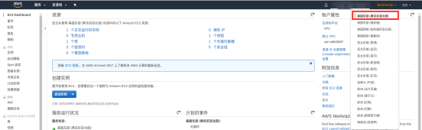

2、在EC2控制面板左侧，点击【启动配置】，在上方点击【创建启动配置】，如下：  
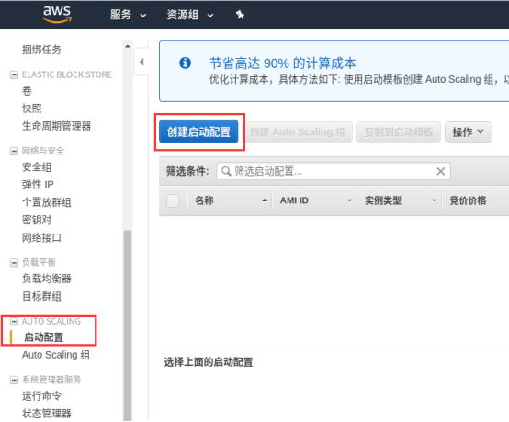

３、在”步骤１：选择AMI“页面，在左侧点击【我的AMI】，在相应的AMI右侧点击，点击【选择】，如下：  
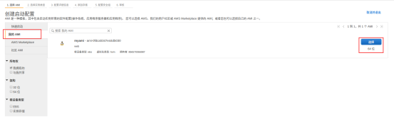

４、在”步骤２：选择实例类型“页面，选择【t2.micro】作为此次动手的实验的实例类型，点击”下一步:配置详细信息“，如下：  
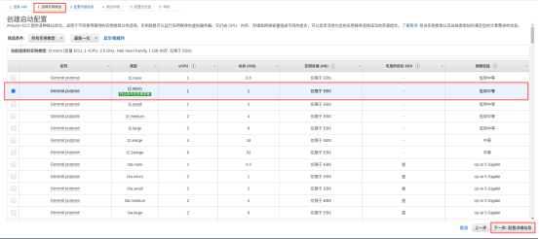

５、在”步骤３：配置详细信息“，输入启动配置的名称，并点击”下一步：添加存储“，如下：  
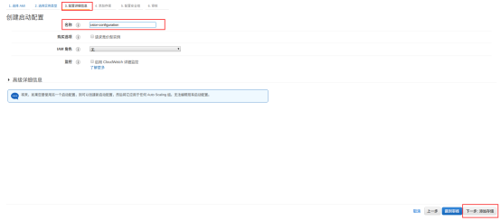

６、在”步骤４：添加存储”，这里使用默认存储类型和大小即可，并点击“下一步：配置安全组”，如下：  
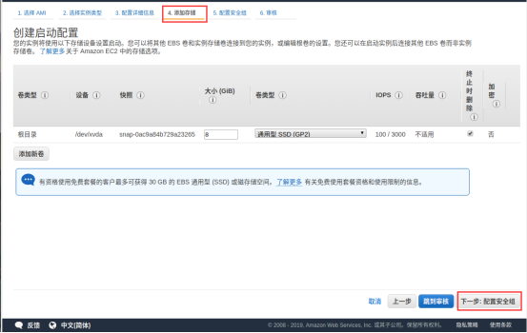

７、在“步骤５：配置安全组”，这里选择【创建一个新安全组】，配置如下，然后点击【审核】：  
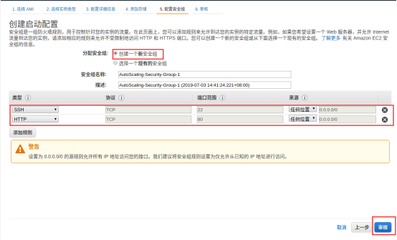

８、在“步骤６：审核”，这里会显示刚才我们所做的所以操作，再一次确认后，点击【创建启动配置】，弹窗【选择现有密钥对或创建新密钥对】，我们已经创建好了一个密钥对“xc”，并在之前已经完成下载。然后选择“选择现有密钥对”，确认“选择一个密钥对”中显示的是“xc”。点击【我确认我有权限访问选定的私有密钥文件(xc.pem)，并且没有此文件，我将无法登录到我的实例】，然后点击【创建启动配置】。  
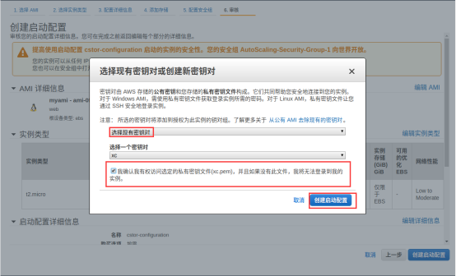

９、到此，本实验已结束  
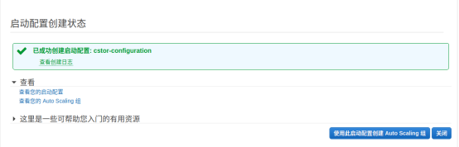

**实验结果**

创建一个启动配置  
